PKS – markeri od nerdjajuceg celika

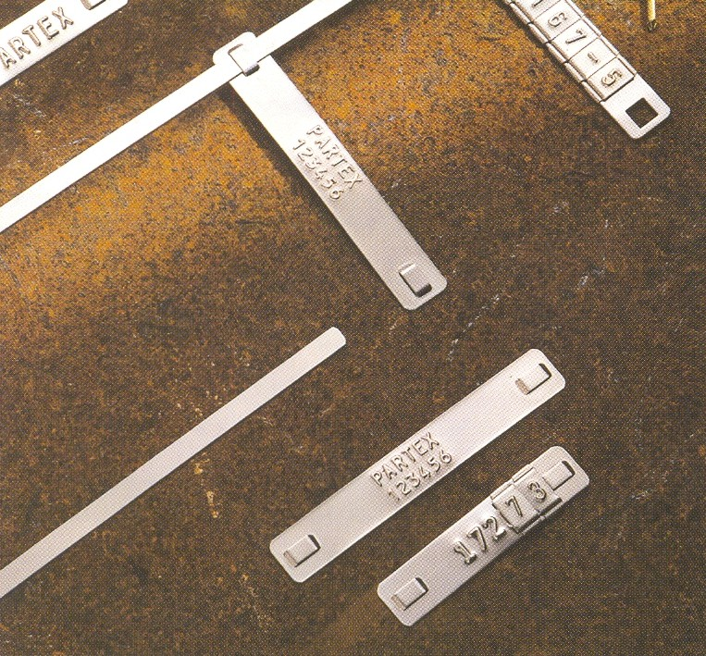
- PKS sistem predstavlja, sam za sebe, potpun sistem za obelezavanje provodnika, cevi i komponenti
- istovremeno, kombinovanjem prednosti sistema obelezavanja sa jednim karakterom (M1) i sistema za kombinovanje karaktera (M2), ovaj sistem predstavlja odlicnu kombinaciju oba sistema i korisniku pruza prakticno neogranicene mogucnosti
- zahvaljujuci materijalu od koga je je proizveden (kiselootporni nerdjajuci celik) PKS marker je otporan na delovanje agresivnog okruzenja, kao i na ostecenja izazvana vatrom i ostalim posledicama mogucih havarija
- podaci potrebni za izradu PKS markera se mogu dostaviti PARTEX-u E-mailom, ili postom
- sve potrebne informacije, odredjene i najzahtevnijim zahtevom korisnika, mogu se postaviti na jedan marker
- odnos cene ovog markera i povoljnosti koje on pruza u poledu trajnosti, otpornosti i fleksibilnosti, kao i siroka mogusnost primene, cine ovaj marker izuzetno ekonomicnim u primeni

SPECIFIKACIJA

DIZAJN: PKS SISTEM MARKERA SADRZI NOSACE POJEDINACNIH MARKERA SA RUPOM ILI MOSTICEM KOJI OMOGUCAVAJU PRIMENU VEZICE OD NERDJAJUCEG CELIKA ZA BRZO I POUZDANO POSTAVLJANJE MARKERA NA ZELJENU POZICIJU.
JEDNOKARAKTERNI MARKERI SE POSTAVLJAJU NA TRAKU NOSAC I PRICBRSCUJU PREKO IVICA ISTE.
VISEKARAKTERNI MARKERI OMOGUCAVAJU OBELEZAVANJE PREMA POSEBNIM ZAHTEVIMA KORISNIKA.
MOGUCA JE I KOMBINACIJA OBA GORNJA SISTEMA, TAKO STO SE NA NOSAC KOJI JE VEC ODSTAMPAN PREMA ZAHTEVU KORISNIKA POSTAVLJAJU DOPUNSKI JEDNOKARAKTERNI MARKERI NA LICU MESTA CIME SE POSTIZE IZUZETNA FLEKSIBILNOST OVOG NACINA OBELEZAVANJA
TEKST: JEDNOKARAKTERNI MARKERI 0 – 9, A – Z, SA SPECIJALNIM KARAKTERIMA. U SLUCAJU DA SE PRIMENJUJE VISEKARAKTERNO OBELZEZAVANJE PREMA ZAHTEVU KORISNIKA MOGUCA JE STAMPA U JEDNOM ILI DVA REDA
OTPORNOST: NEZAPALJIV. ODLICNA OTPORNOST NA HLADNOCU, VISOKU TEMPERATURU, HEMIJSKE UTICAJE, KOROZIJU, KISELINE
MATERIJAL: KISELOOTPORNI NERDJAJUCI CELIK, OZNAKA PO SVEDSKOM STANDARDU SIS 2347/SIS 2348 (ODGOVARA DIN 17440 ILI AISI 316L)
STAMPA: VISOKO KVALITETNA STAMPA UTISKIVANJEM KOJA OMOGUCAVA ODLICNU VIDLJIVOST TEKSTA CAK I KADA JE NANESENA BOJA PREKO MARKERA
NACINI PRICVRSCIVANJA:
- VEZICE OD NERDJAJUCEG CELIKA, POSEBNO DIZAJNIRANE, SA LOPTICOM ZA ZAKLJUCAVANJE (U KVALITETU AISI 316L / DIN 17440)
- VIJCI ILI ZAKIVKE U SLUCAJU PRIMENE MARKERA SA OTVOROM, TAKODJE OD NERDJAJUCEG CELIKA (MOLIMO KONTAKTIRAJTE PARTEX ILI OVLASCENOG ZASTUPNIKA)
- OSTALI NACINI PRICVRSCIVANJA U SKLADU SA POTREBAMA KORISNIKA, UKLJUCUJUCI I PRICVRSCIVANJE ZICOM OD NERDJAJUCEG CELIKA (MOLIMO VAS DA KONTAKTIRATE PARTEX ILI OVLASCENOG ZASTUPNIKA)

DIMENZIJE (u mm) I PAKOVANJE

JEDNOKARAKTERNI MARKERI I TRAKE NOSACI
Kat. broj | Oznaka | Broj markera sa jednim karakterom | Pak | Duzina L | Sirina W | Sirina otvora SW
PKS10006PP.# | MARKER SA JEDNIM KARAKTEROM | - | 50 | 5.5 | 10.9 | 4.8
PKS10040FQ.◊ | 47 mm traka nosac | 6 | 50 | 47.0 | 10.3 | 4.8
PKS10060FQ.◊ | 65 mm traka nosac | 9 | 50 | 65.0 | 10.3 | 4.8
PKS10080FQ.◊ | 87 mm traka nosac | 13 | 50 | 87.0 | 10.3 | 4.8
PKS10100FQ.◊ | 107 mm traka nosac | 17 | 50 | 109.0 | 10.3 | 4.8
PKS10120FQ.◊ | 128 mm traka nosac | 20 | 50 | 128.0 | 10.3 | 4.8

◊ = S = mostic, = H = otvor; # = karakter
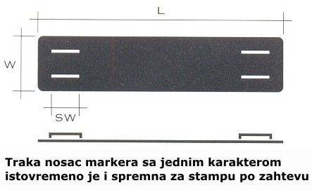
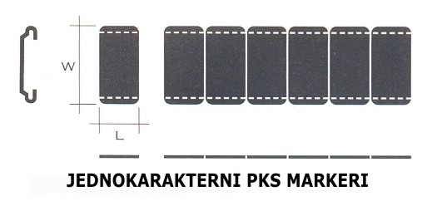

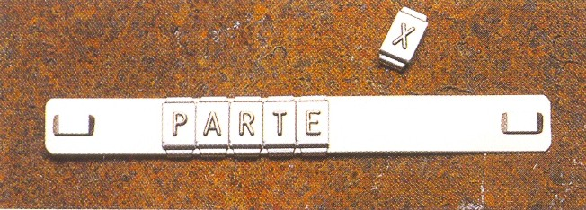

NAPOMENA: PKS10040 – PKS10120 bez stampanog / utisnutog teksta kogu biti korisceni kao nosaci jednokarakternih markera. Po zahtevu, trake nosaci mogu biti delimicno stampani, s tim da se kasnije nanose markeri sa jednim karakterom. Markeri stampani prema zahtevu korisnika, sa brojnim oznakama ili numeracijom, na primer, se isporucuju u traci.
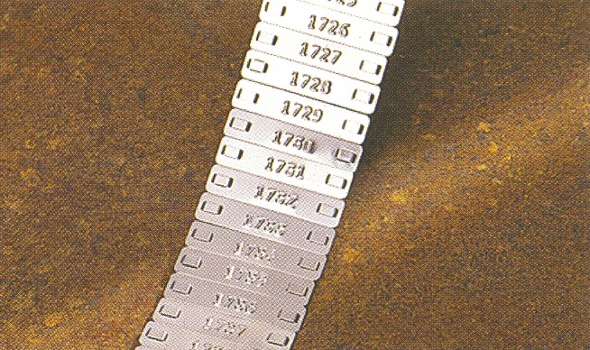
NOSACI MARKERA, JEDAN RED TEKSTA, SA VISE KARAKTERA, STAMPANI PO ZAHTEVU KORISNIKA
Kat. broj | Duzina L | Sirina W | Broj karaktera | Visina teksta | Sirina otvora SW | Debljina
PKS10040◊ | 47.0 | 10.3 | 8 | - | 4.8 | 0.3
PKS10060◊ | 65.0 | 10.3 | 13 | 6 | 4.8 | 0.3
PKS10080◊ | 87.0 | 10.3 | 19 | 9 | 4.8 | 0.3
PKS10100◊ | 109.0 | 10.3 | 25 | 13 | 4.8 | 0.3
PKS10120◊ | 128.0 | 10.3 | 30 | 17 | 4.8 | 0.3
◊ = S = mostic, = H = otvor

NOSACI MARKERA, DVA REDA TEKSTA, SA VISE KARAKTERA, STAMPANI PO ZAHTEVU KORISNIKA
Kat. broj | Duzina L | Sirina W | Broj karaktera | Visina teksta | Sirina otvora SW | Debljina
PKS12040◊ | 47.0 | 10.3 | 22 | 3.2 | 4.8 | 0.3
PKS12060◊ | 65.0 | 10.3 | 36 | 3.2 | 4.8 | 0.3
PKS12080◊ | 87.0 | 10.3 | 54 | 3.2 | 4.8 | 0.3
PKS12100◊ | 109.0 | 10.3 | 70 | 3.2 | 4.8 | 0.3
PKS12120◊ | 128.0 | 10.3 | 86 | 3.2 | 4.8 | 0.3
◊ = S = mostic, = H = otvor

PRICVRSCIVANJE I MONTAZA

Kat. broj | Naziv | Sirina/precnik | Duzina | Debljina | Precnik provodnika | Zatezna cvrstoca(min) N | Pak
PKS46150AN16 | VEZICA, inox | 4.6/- | 150 | 0.265 | 37 | 450 | 100
PKS46200AN16 | VEZICA, inox | 4.6/- | 200 | 0.265 | 50 | 450 | 100
PKS46360AN16 | VEZICA, inox | 4.6/- | 360 | 0.265 | 102 | 450 | 100
RT-05 | ZICA, inox | -/0.5 | 50 | 1 |  | - | 1
PKS10AT | AUTOMATSKI ALAT ZA ZATEZANJE VEZICA | ~175 | ~205 | ~20 |  |  | 1
PKS10MT | RUCNI ALAT ZA ZATEZANJE VEZICA | ~110 | ~215 | ~30 |  |  | 1
04 = AISI 304, 16 = AISI 316
Napomena: za poziciju RT-05 (zica od nerdjajuceg celika) duzina je data u metrima
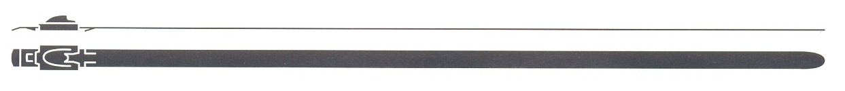
PRIBOR

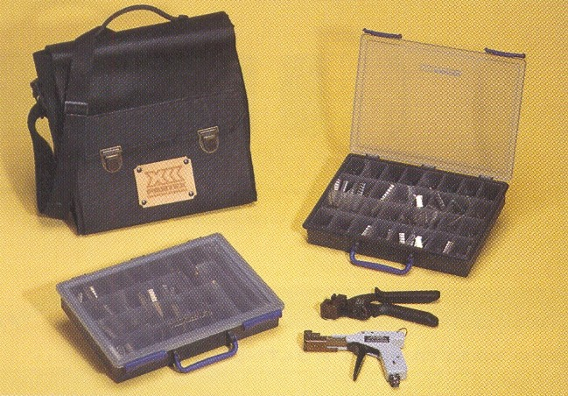
- prirucni komplet koji sadrzi jednokarakterne markere rasporedjene po pregradama radi lakseg rukovanja
- mogucnost izbora izmedju dva osnovna kompleta
- kozna torba sa posebnim pregradama za alat za pricvrscivanje

SPECIFIKACIJA

OSNOVNI SET 1
Sastoji se od kompleta numerickih markera, seta znakova, nosaca i vezica

OSNOVNI SET 2
Sastoji se od kompleta slovnih markera i seta znakova. Oba seta su smestena u kutiju sa poklopcem i u odgovarajucim pregradama radi lakseg rukovanja. Kutija ima poklopac sa zatvaracima koji sprecavaju prosipanje markera
POSEBNI ZAHTEVI NARUCIOCA
Molimo kontaktirajte PARTEX ili ovlascenog zastupnika
AUTOMATSKI ALAT ZA POSTAVLJANJE I ZATEZANJE VEZICA
Za koriscenje prilikom postavljanja PARTEX vezica od nerdjajuceg celika. Automatsko podesavanje sile zatezanja omogucava da se jednim pokretom vezica zategne i posle zatezanja isece preostali deo
RUCNI ALAT ZA POSTAVLJANJE I ZATEZANJE VEZICA
Za koriscenje prilikom postavljanja PARTEX vezica od nerdjajuceg celika.
Pouzdan i lak rucni alat.
TORBA
Izradjena od kvalitetne koze i pogodna za rad u teskim uslovima

PODACI ZA NARUCIVANJE I OZNAKE
Kat. broj | Naziv | Opis / sardzaj
PKS10GR100 | Osnovni set 1 | 3 trake sa markerima sa po 10 markera na svakoj (svega 30 markera), 19 razlicitih brojeva i znakova: 0 1 2 3 4 5 6 7 8 9 0 + - ~ = ╦ / i blanko; nosaci markera PKS10040FQS (50 komada), PKS10060FQS (25 komada), PKS10120FQS (25 komada) i 120 komada.
PKS10GR100 | Osnovni set 2 | 3 trake sa markerima sa po 30 markera na svakoj sa sledecim slovnim oznakama A B C D E F G H I J K L M N O P Q R S T U V W Y Z Å Ä Ö Ü ( ) *
PKS10AT | Alat | Automatski alat za postavljanje i zatezanje vezica
PKS10MT | Alat | Rucni alat za postavljanje i zatezanje vezica
PKS10EMO1 | Torba | Kozna torba za nosenje

DIMENZIJE (mm)
Kat. broj | Duzina | Sirina | Visina | Tezina | Opis
PKS10GR100 | 340 | 265 | 60 | 1.0 | Plasticna kutija sa odeljcima
PKS10GR200 | 340 | 265 | 60 | 1.5 | Plasticna kutija sa odeljcima
PKS10AT | - | - | - | 0.4 | Automatski alat za zatezanje vezica
PKS10MT | - | - | - | 0.4 | Rucni alat za zatezanje vezica
PKS10EMO1 | 365 | 130 | 130 | 1.2 | Torba za nosenje alata i markera
Napomena: tezine su date u kilogramima (kg)

